W A R S Z A W S K AW Y Ż S Z A S Z K O Ł A I N F O R M A T Y K I

**P R A C A D Y P L O M O W A  
S T U D I A P I E R W S Z E G O S T O P N I A**

**Grzegorz Malarski**

Numer albumu 7063

„Analiza, projekt i implementacja portalu społecznościowego ukierunkowanego na sportowy tryb życia.”

Promotor:

mgr inż. Jerzy Stankiewicz

*Praca spełnia wymagania stawiane pracom dyplomowym na studiach pierwszego stopnia.*

WARSZAWA 2020

1. **WSTĘP.** 
   1. **Temat pracy dyplomowej**

Tematem pracy dyplomowej jest „Analiza, projekt i implementacja portalu społecznościowego ukierunkowanego na sportowy tryb życia.”

## **1.2 Cel i zakres pracy dyplomowej**

Celem projektu jest stworzenie aplikacji internetowej służącej do rejestracji, planowania oraz analizy indywidualnych treningów fizycznych.

Zakres pracy obejmować będzie:

* Dokonanie analizy funkcjonalnej rozwiązania
* Zaprojektowanie i implementacja bazy danych
* Zaprojektowanie i implementacja mechanizmów wewnętrznych bazy danych
* Zaprojektowanie interfejsu systemu
* Utworzenie aplikacji
* Wprowadzenie testowych danych do aplikacji
* Testowanie aplikacji
  1. **Wprowadzenie do problemu**

Temat aktywnego oraz zdrowego trybu życia jest w ostatnio bardzo popularny, szczególnie w erze mediów społecznościowych. Branża sportowa bądź też rożnego rodzaju kluby fitness mają duży udział w gospodarkach wielu krajów. Wartość światowego rynku sportu wynosiła w 2018 r. pół biliona dolarów, jednak z uwagi na obecną sytuację związaną z pandemia oraz zamykaniem gospodarki wartość ta spadnie z 458 miliardów dolarów do 446 miliardów w 2020. Jest to jednak wciąż branża z dużym potencjałem. Odbicie na rynku jest spodziewane w 2023 r. jego wartość ma wzrosnąć do 556 miliardów dolarów. Największy rynkiem sportu jest Ameryka Północna, której udział w światowym rynku wynosi ponad 30 procent. W Polsce branża sportowa wygenerowała w 2018 r. 9,63 mld zł wartości dodanej, utrzymując tym samym łącznie 109 tysięcy miejsc pracy i zapewniając 2,98 mld zł wynagrodzeń.

Jedna z gałęzi tego rynku jest branża fitness, wiele osób regularnie ćwiczy na siłowni lub w czasach pandemii w domu. Pojawia się potrzeba gromadzenia oraz szukania inspiracji na temat nowych treningów.

Często na siłowniach można zaobserwować osoby z notesem papierowym w którym zapisują wykonane powtórzenia lub obciążenie z jakim ćwiczyli. Zapisywanie swoich planów treningowych oraz postępu w zwykłym notatniku jest mało praktyczne oraz niekomfortowe w trakcie jego wykonywania. Ponadto podsumowanie oraz prowadzenie statystyk jest problematyczne i wymaga dodatkowej pracy oraz inwestycji swojego czasu. Dlatego też personalny notebook treningowy dostępny w przeglądarce internetowej mógłby pomóc w gromadzeniu danych oraz ich analizie.

System który będzie spełniał wymagania powinien mieć możliwość:

* Utworzenia indywidualnego planu treningowego
* Zapisania treningów w kalendarzu
* Dodawania nowych ćwiczeń do bazy danych
* Analizy statystycznej wykonanych treningów
* Dodawania własnych spostrzeżeń oraz notatek do każdego treningu

1. **Analiza**

Poniżej w rozdziale zaprezentowano założenia ogólne systemu, wymagania funkcjonalne oraz pozafunkcjonalne, wymagania dotyczące systemu, jego modelowanie w języku UML. Ponadto na końcu rozdziału przedstawiono technologie w których realizowany będzie projekt.

* 1. **Założenia ogólne**

Aplikacja będzie dostępna tylko dla zarejetrowanych osób. Po zalogowanie do systemu użytkownik ma możliwość stworzenia nowego treningu z isteniejacych w bazie ćwiczeń

jak i rownież może utworzyć nowe ćwiczenia.

Każdy trening składa się z ćwiczeń których sposób wykonania może się róznić w zależności od preferencji oraz upodobań. Dlatego też niektóre ćwiczenia mogą pojawiać sie w aplikacji wielokrotnie, różnić będą się wspomnianymi szczegółami. Ćwiczenia są przypisane do konkretnych kategorii oraz podzielone na poziomy tródności. Wszystkie ćwiczenia zawierają opis wykonania lub link do materiału wideo z instruktarzem. Użytkownik posiada też opcję dodania własnych notatek.

Następnym krokiem jest swtorzenie kalendarza na dany miesiąc, można będzie go wyświetlić w dwoch wersjach widokowych tygodniowej lub miesięcznej. Dostępna jest również możliwość dodania notatek na temat aktywności fizycznych wykonywanych w tym okresie.

Mając dostępny kalendarz pojawia się możliwość przypisania skomponowanego wcześniej treningu do konkretnego dnia w danym miesiącu. Pomoże to w systematyczności oraz pozwoli zachować dane historyczne.

Po wykonaniu każdego treningu użytkownik powinien wprowadzić dane takie jak:

np. przebiegnięte kilometry, obciążenie z jakim wykonywał dane ćwiczenie lub ilość powtórzeń. Dzięki tym informacją aplikacja będzie w stanie wygenerować statystyki.

Statyski mają za zadanie pomóc użytkownikowi w doborze odpowiednich obciążeń, ponadto dostępne będa wykresy które umożliwią monitorowanie progresu oraz innych kryteriów.

Aplikacja pozwala też na interakcję z innmi użytkownikami za pomocą blogu, na którym będzie można podzielić sie swoim treningiem lub zadawać pytania. Każdy post zawiera opcję komentarza.

Słownik pojęć:

* **Użytkownik** – osoba zarejestrowana w aplikacji aplikacji
* **Ćwiczenie** –  aktywność fizyczna zwiększająca bądź podtrzymująca sprawność fizyczną oraz ogólne zdrowie i dobre samopoczucie.
* **Konkretne ćwiczenie –** aktywność fizyczna wykonywana w określony sposób
* **Trening** – proces polegający na poddawaniu organizmu stopniowo rosnącym obciążeniom, w wyniku czego następuje adaptacja i wzrost poziomu poszczególnych cech motorycznych.
* **Admin** – administrator aplikacji
* **Kalendarz** – obiekt który będzie przechowywał informacje o rozplanowaniu treningów w czasie
* **Statystyka treningów** – dane z treningów wprowadzone przez użytkownika aplikacji, przetworzone w odpowiedni sposób
* **Blog** – sekcja w aplikacji pozwalająca na publikowanie swoich wpisów
* **Post** – konkretny wpis na blogu
* **Komentarz** – komentarz do postu na blogu

System będzie dostępny bez przerwy przez Internet dla klientów zalogowanych do systemu. Ze względów bezpieczeństwa nad infrastrukturą systemu będzie czuwał informatyk, który w razie awarii będzie interweniował. Jedyną możliwością zarządzania swoim notebookiem będzie Internet.

* 1. **Przegląd produktów rynkowych**

Jeśli chodzi o podobne produkty na rynku to są to głównie aplikację mobilne na system android.

Jak już wspomniałęm na wstępie branża fitness jest bardzo rozubudowana i generuję duże zyski, nie powinno się to zmienić przez najbliższe lata. Pomimo sporej ilości istniejący juz aplikacji rynek jest ciągle nienasycony. Jednak żadna z aplikacji nie umożliwia dzielenia się swoimi osiągnięciami w formie wpisów na blogu, biorąc pod uwagę fakt że popularność serwisó społecznościowych takich jak np. Facebook czy Instagram jest ogromna, istnieje spora nisza rynkowa którą można zapełnić.

Poniżej zaprezentowałem 2 aplikacje mobilne które świadczą podobne usługi.

GymRun Dziennik Treningowy i Fitness Trackerów

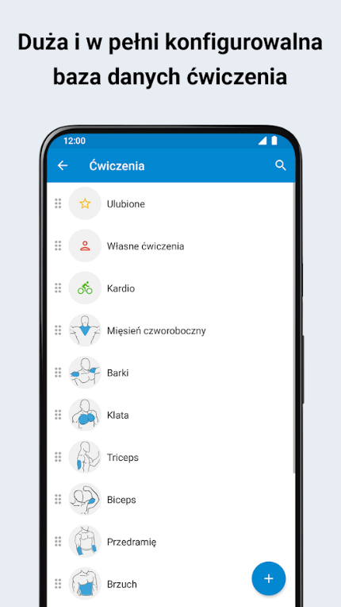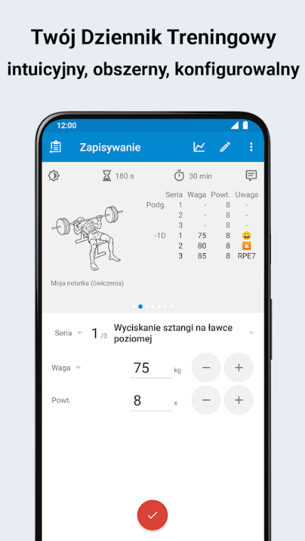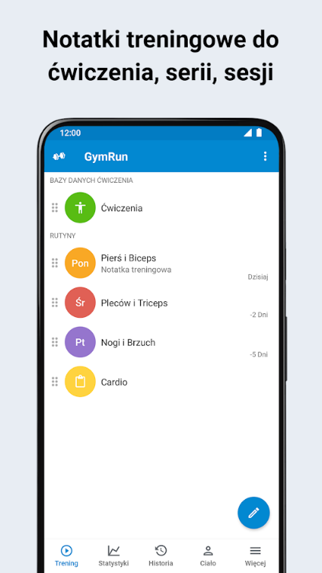

Aplikacja charakteryzuje się:

* Możliwiść zarządzania programami treningowymi i procedurami
* Statystyki, wykresy i raporty
* Notatki treningowe do ćwiczenia, serii, sesji
* Lista ulubionych ćwiczeń z podziałem na grupy mięśni
* Brak kategorii treningów typu crossfit które ostatnio cieszą sie ogrmną popularnością
* Aplikacja skupia się głownie na treningach siłowych
* Brak blogu

Gymlify - dziennik treningowy na siłownię

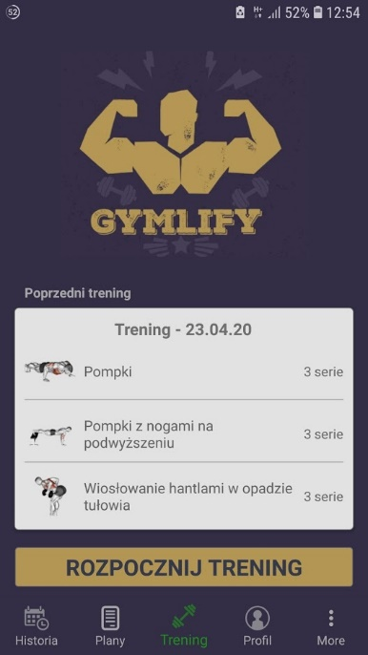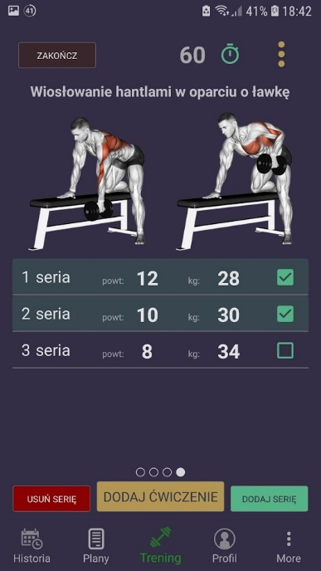 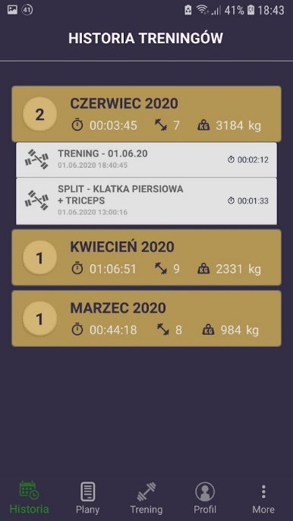

Aplikacja charakteryzuje się:

Aplikacja charakteryzuje się:

* ponad 150 gotowych ćwiczeń
* możliwość dodawania własnych ćwiczeń
* statystyki każdego ćwiczenia
* pomiary ciała
* historia treningów z podziałem na miesiące
* kalkulator BMI
* Brak kategorii treningów typu crossfit które ostatnio cieszą sie ogrmną popularnością
* Aplikacja skupia się głownie na treningach siłowych
* Brak blogu
  1. Wymaganie dotyczące systemu

Poniżej zaprezentowano wymagania funkcjonalne i wymagania pozafunkcjonalne.  
Wymagania przestawiają jak system ma funkcjonować, jakie ma mieć funkcje oraz jakie są  
jego oczekiwania jakościowe.

Lista wymagań funkcjonalnych systemu:

* Rejestracja
* Logowanie
* Dodaj nowy trening
* Zmodyfikuj trening
* Usuń trening
* Pokaż listę gotowych treningów
* Dodaj nowe ćwiczenie
* Zmodyfikuj ćwiczenie
* Usuń ćwiczenie
* Pokaż listę gotowych ćwiczeń
* Dodaj nowy kalendarz
* Zmodyfikuj kalendarz
* Usuń kalendarz
* Wprowadź dane z treningu
* Zmodyfikuj dane z treningu
* Pokaż statystyki
* Wyświetl posty na blogu
* Dodaj post
* Usun post
* Zmodyfikuj post
* Wyświetl komentarz
* Dodaj komentarz
* Usuń komentarz
* Zmodyfikuj komentarz

1. Schemat bazy danych

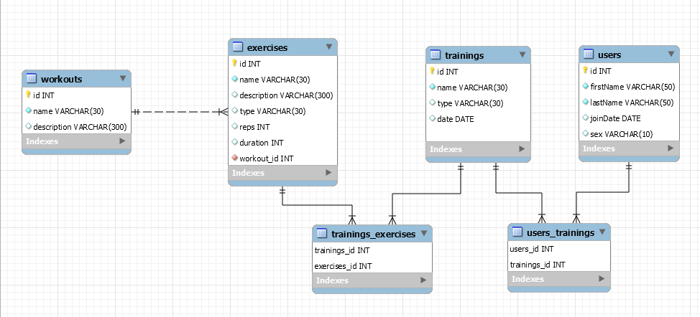

https://www.thebusinessresearchcompany.com/report/sports-global-market-report-2020-30-covid-19-impact-and-recovery